1. Introducción
Esta práctica se basa en el código que ya teníamos del proyecto anterior (el mundo con arena, los murciélagos y el gladiador). La idea era tomar esa misma estructura de clases y adaptarla para hacer un juego completamente diferente.
Lo que se propuso fue algo parecido a Animal Crossing, aunque no una copia del juego. Nada de deudas ni tiendas ni nada de eso. La idea es: un mundo tranquilo con hierba, árboles y un lago donde puedes caminar y encontrarte con aldeanos amigables que te saludan. También hay objetos regados por el mapa que puedes recoger.
No se cambiaron las clases base (Sprite, TileSet, Tile) porque funcionan igual. Lo que si se modificó fueron las clases que dependen de ellas y se agregaron dos completamente nuevas.

2. Descripción del videojuego
El juego se llama Mi Aldea. Es un mundo de 5000 x 5000 pixeles con cámara que sigue al jugador, igual que en la práctica anterior. La diferencia principal es el ambiente: en vez de una arena con columnas y murallas hay un pueblo con caminos de tierra, bosques de árboles, un lago y parches de flores.
El jugador puede moverse con las flechas del teclado, correr con Shift y recoger objetos del suelo presionando la barra espaciadora. Con la tecla E puede talar árboles, minar rocas e intercambiar items con los aldeanos. Con B construye casas o puentes (cambia el modo con N).

Tabla 1. Controles del juego
Tecla | Accion
Flechas | Mover personaje
Shift | Correr (velocidad x2)
Espacio | Recoger item cercano
E | Talar arbol / Minar roca / Canjear con aldeano
B | Construir (casa o puente segun modo activo)
N | Cambiar modo de construccion (casa / puente)
Esc | Salir del juego

Los NPCs son los aldeanos: cinco simples que caminan por zonas del mapa y se acercan a saludar cuando el jugador pasa cerca, y un habitante especial llamado Toni-mom que usa el algoritmo A* para llegar hasta el jugador esquivando obstáculos.
También hay un ciclo de día y noche. Es un ciclo visual nada más, no afecta la jugabilidad.

2.1 El mapa
El mapa tiene ocho tipos de terreno. La hierba verde cubre la mayor parte del mundo y es por donde el jugador puede moverse libremente. Los caminos de tierra forman una cruz que pasa por el centro del mapa; son visualmente mas oscuros que la hierba y el algoritmo A* los trata como terreno lento (costo doble), lo que hace que los NPCs que usan A* prefieran rodearlos si pueden.

Los arboles estan agrupados en bosques en las esquinas y los bordes del mapa; son obstaculos solidos, ni el jugador ni los aldeanos pueden atravesarlos. El lago esta ubicado en el cuadrante noreste y tambien es un obstaculo solido. Por ultimo hay manchas de flores dispersas que no bloquean el paso pero sirven de decoracion y a veces tienen items cerca.
El juego cargua rapido aunque el mapa sea enorme, porque durante el juego solo se hace un blit de esa superficie ya preparada. Los sprites de arboles y rocas (cargados desde arboles.png, piedras.png y piedritas.png) se dibujan encima del mapa en cada frame usando el diccionario sprites_mundo, que guarda la posicion y nombre del sprite de cada objeto un sprite por árbol o roca, nunca duplicados

Tabla 2. Tipos de tile del mapa
Tipo | Nombre | Descripcion | Bloquea paso
0 | Hierba | Terreno base, libre | No
1 | Camino | Cruz central, costo x2 en A* | No
2 | Arbol | Bosques en esquinas | Si
3 | Agua | Lago — cruzable con puente | Si (sin puente)
4 | Flores | Decorativo, pisable | No
5 | Roca grande | Minable, da 5-8 piedra | No
6 | Piedrita | Minable, da 1-2 piedra | No

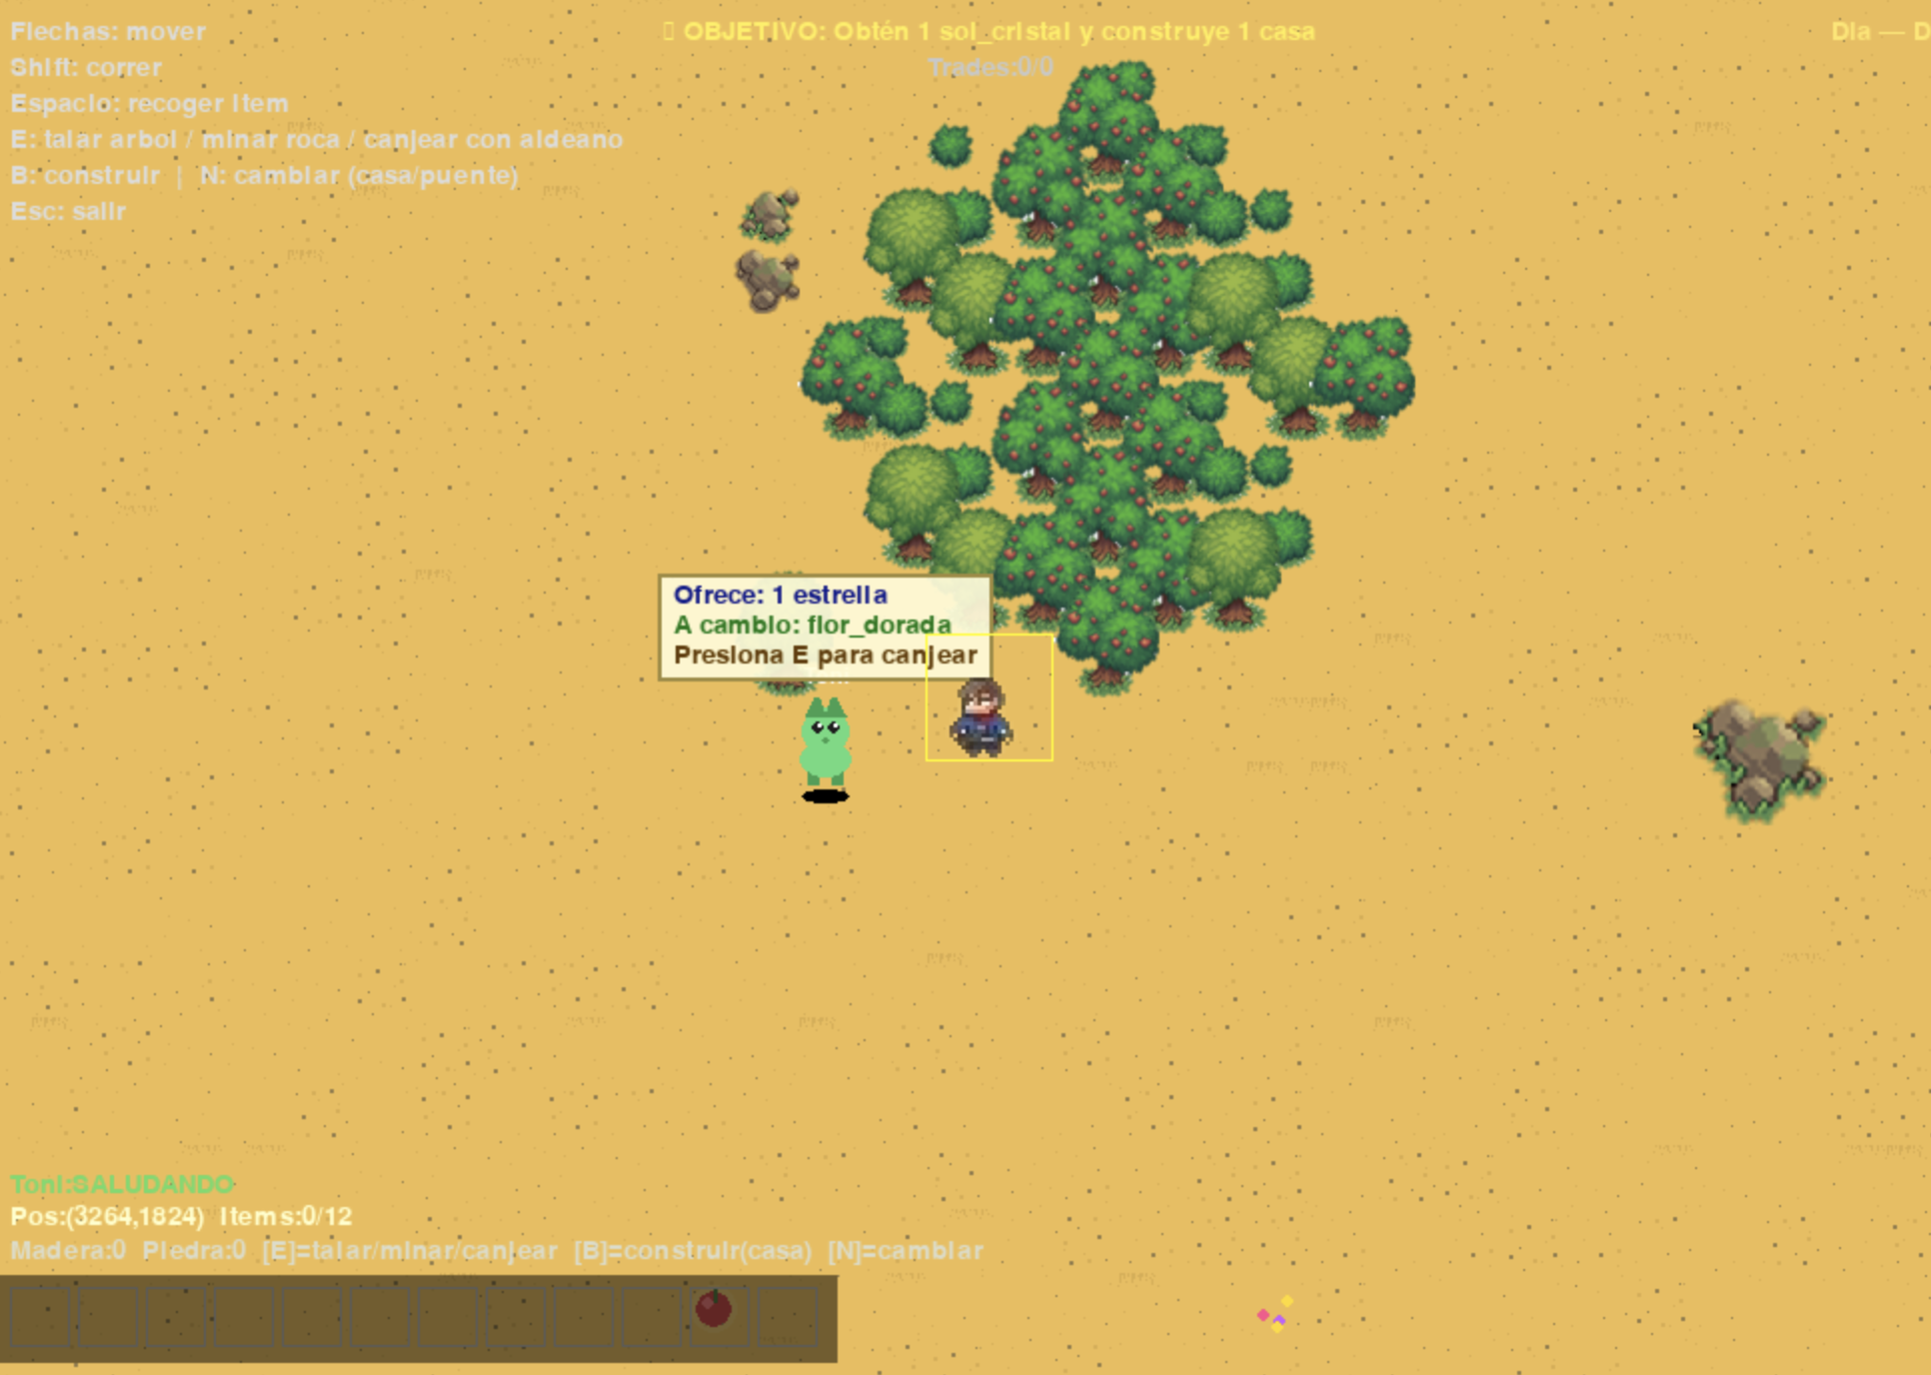

Imagen 1. Vista general del mapa

2.2 El personaje (jugador)
Es el sprite (monitoB.png), un monito animado que camina en cuatro direcciones. Se controla con las flechas del teclado. Manteniendo Shift presionado el personaje corre, lo que duplica su velocidad. La camara siempre centra al personaje en la pantalla, igual que en la practica anterior.
Lo nuevo en esta practica es el inventario. El personaje puede cargar hasta 10 objetos. Para recoger algo hay que acercarse a un item y presionar la barra espaciadora; el item desaparece del mapa y aparece en los slots de la barra inferior de la pantalla. Cuando se recoge algo tambien aparece una notificacion breve con el nombre del objeto en el centro de la pantalla.
El personaje tiene tres estados internos que determinan que animacion se reproduce: quieto cuando la velocidad es cero, caminando cuando se mueve sin Shift, y corriendo cuando Shift esta activo.
Imagen 1.1 Animacion del personaje

2.3 Los aldeanos
Hay cinco aldeanos distribuidos en distintas zonas del mapa. Sus nombres son Pico, Luna, Mochi, Dali y Benji. Cada uno tiene un color distinto para poder distinguirlos facilmente. Se dibujan con codigo usando formas geometricas: cabeza redonda, orejas triangulares de animal, cuerpo ovalado y piernas que se mueven cuando caminan.
Su comportamiento funciona con una maquina de tres estados. En el estado DEAMBULAR, que es su estado normal, el aldeano elige un punto aleatorio dentro de su zona asignada, camina hacia ese punto, espera unos segundos ahi, y vuelve a elegir otro destino. Esto hace que parezca que tienen vida propia aunque en realidad solo esten siguiendo logica simple.
Cuando el jugador se acerca a menos de 220 pixeles de distancia, el aldeano entra al estado SALUDAR. Se mueve lentamente hacia el jugador y muestra una burbuja de dialogo con una frase aleatoria como "Hola viajero!" o "El lago se ve precioso." Despues de un momento (o si el jugador se aleja), el aldeano cambia al estado REGRESAR y vuelve caminando a su posicion de origen, tras lo cual retoma el estado DEAMBULAR.
Los aldeanos simples no pueden rodear obstaculos. Si hay un arbol en su camino, simplemente paran y esperan hasta que su temporizador genera un nuevo destino. Eso se nota especialmente cerca de los bosques, donde a veces quedan "pegados" contra un arbol por un momento antes de reencaminarse.

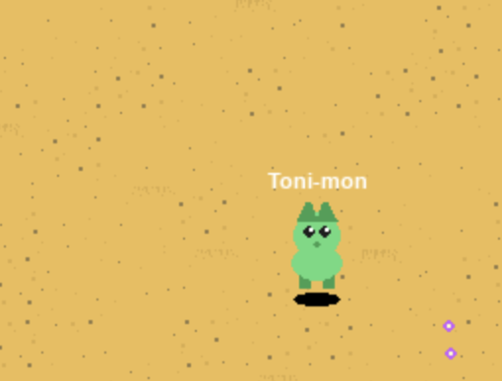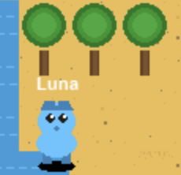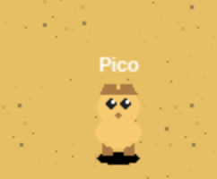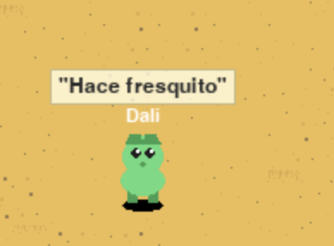

Imagen 2. Aldeanos

2.4 Habitante especial: Toni - mon
El sexto NPC del juego y visualmente se ve igual que los otros aldeanos (mismo sistema de dibujo procedural), pero su comportamiento es diferente. Tiene su zona asignada en la parte centro-este del mapa y cuando detecta al jugador a menos de 260 pixeles calcula una ruta usando el algoritmo A*, igual que el Gladiador del proyecto anterior.
La diferencia practica se nota en el movimiento: mientras que los aldeanos normales van en linea recta y se traban contra los obstaculos, Toni siempre encuentra un camino aunque tenga que rodear un bosque entero o bordear el lago. Recalcula la ruta cada 20 frames por si el jugador se mueve.
Tambien usa A* para regresar a su base cuando el jugador se aleja. En el HUD de depuracion que aparece en la pantalla se puede ver en que estado esta Toni en cada momento: DEAMBULANDO, SALUDANDO o REGRESANDO.

2.5 Sistema de intercambio y objetivos diarios
Al inicio del juego se colocan 40 objetos dispersos por el mapa en posiciones aleatorias. Solo se ubican en terreno libre (hierba, caminos o flores), nunca dentro de un obstaculo ni en el lago. Los tipos de objeto que existen son:
- Manzana: un circulo rojo con un tallo verde. Es el objeto mas comun.
- Naranja: un circulo de color naranja con brillo, igual que la manzana pero de diferente color.
- Flor: una figura de cinco petalos rosas con un centro amarillo claro.
- Concha: una elipse de color crema con lineas de arco para simular la textura de una concha de mar.
- Estrella de mar: un poligono de diez puntos en color amarillo.
Todos los items tienen una animacion de brillo: un halo blanco semitransparente que aparece y desaparece lentamente para que sean faciles de ver en el mapa. Una vez que el jugador recoge un item, desaparece para siempre hasta que se reinicia el juego. No hay reaparicion de items en esta version.
Tabla 3. Items de valor por fase
Item de valor | Fase | Como obtenerlo
sol_cristal | Dia | Canjear con aldeano (2 flores o 2 conchas)
flor_dorada | Dia | Canjear con aldeano (3 manzanas o 1 estrella)
luna_piedra | Noche | Canjear con aldeano (2 flores o 2 naranjas)
estrella_fugaz | Noche | Canjear con aldeano (2 conchas o 1 estrella)

El ciclo de objetivos funciona asi: hay tres objetivos distintos por fase (dia y noche). Cada objetivo requiere items especificos, construcciones y/o un numero de intercambios con aldeanos. Si no se obtienen los items de valor correctos para la fase activa, el objetivo no puede completarse. Al completar un objetivo se reciben bonus de recursos y se avanza al siguiente.

2.6 Sistema de construcción
Al talar arboles (tecla E cerca de un arbol) el personaje gana madera. Al minar rocas grandes (tipo 5) gana entre 5 y 8 piedras; al minar piedritas (tipo 6) gana solo 1 o 2. Con esos recursos puede construir:
Tabla 4. Recetas de construccion
Construccion | Madera | Piedra | Efecto
Casa | 5 | 3 | Cuenta para objetivo del dia
Puente | 4 | 0 | Abre paso en el lago (quita obstaculos de agua)

Las construcciones usan sprites reales: casa.png y puente.png. Si los archivos no existen, el juego dibuja versiones procedurales de respaldo. El puente elimina los obstaculos de agua en su zona, abriendo un paso en el lago.

2.7 Ciclo día y noche
El ciclo dura 6000 frames. El color del oceano (fondo del mapa, efecto de isla) y el overlay del agua cambian entre tonalidades de azul: azul marino nocturno (8,28,72), azul claro diurno (50,140,210) y de regreso. Al cambiar de fase se actualizan los items disponibles, las ofertas de los aldeanos y el objetivo activo.

3. Imágenes y recursos

3.1 Imágenes reutilizadas del proyecto anterior
Se reutilizaron dos archivos de imagen que ya teníamos:
- monitoB.png: el Sprite del personaje principal. No se cambió nada, funciona exactamente igual que antes.
- Arena_Tileset.png: se usa como base para dibujar el suelo del pueblo. Las filas 8 y 9 del tileset son los tiles de pasto/arena que se usan como hierba, y las filas 13 a 16 se usan para los caminos de tierra.
- arboles.png: franja con 4 arboles pixel art (968x432, fondo negro). Se cargan y recortan automaticamente al inicio.
- piedras.png: 3 variantes de roca grande (478x188, fondo negro).
- piedritas.png: 7 variantes de piedrita pequenya (622x164, fondo negro).
- casa.png: sprite de casa pixel art (314x306, fondo negro). Se usa al construir casa.
- puente.png: sprite de puente (112x120, fondo negro). Se usa al construir puente.

3.2 Gráficos generados por código
Los aldeanos, los árboles, el lago, las flores y los objetos recogibles se dibujan directamente con funciones de pygame (pygame.draw.circle, polygon, rect, ellipse). No necesitan archivos de imagen. Esto para no depender de recursos externos y que el juego funcione en cualquier sin buscar sprites adicionales.

3.3 Recursos opcionales para mejorar el juego
Si en el futuro se quisieran agregar sprites reales en vez de los generados por codigo, las mejores opciones gratuitas son kenney.nl, opengameart.org buscando "LPC tileset", e itch.io buscando "free pixel art village".

4. Estructura del código
El proyecto se divide en dos archivos igual que antes: Sprites_pueblo.py con todas las clases y mundo_pueblo.py con el bucle principal del juego.

4.1 Clases sin cambios
Estas tres clases se copiaron directamente del proyecto anterior porque no había razón para modificarlas:
- Sprite: la clase base que carga la imagen y define el rectángulo de colisión. Solo se le agrego un if para que no falle si el archivo de imagen no existe.
- TileSet: hereda de Sprite, carga el tileset y extrae los frames individuales.
- Tile: representa una celda del mapa con su posición, tipo e imagen. Igual que antes.
- _astar(): funcion sin cambios. Soporta tiles de costo variable (tipo 1 = costo x2).

4.2 TileSetPueblo
Esta clase hereda de TileSet igual que TileSetArena, pero genera un mapa de aldea en vez de una arena. La lógica interna es similar: se construye una cuadricula, se asigna un tipo a cada celda y se dibujan los tiles encima.
Los tipos de tile son:
0 = hierba (libre),
1 = camino de tierra (costo x2 en A*),
2 = árbol (obstáculo),
3 = agua (obstáculo) y
4 = flores (decorativo, pisable).
El mapa se construye en cinco pasos: primero se llena todo de hierba, luego se traza una cruz de caminos, después se colocan grupos de árboles en distintas zonas, se genera un lago elíptico en el cuadrante noreste y por último se dispersan parches de flores aleatorios.

4.3 SpritesExterior
Carga arboles.png, piedras.png, piedritas.png, casa.png y puente.png al inicio. Hace fondo negro transparente con set_colorkey((0,0,0)) sin loops pixel a pixel. Recorta cada sprite segun coordenadas predefinidas y los guarda en el diccionario self.sprites. Escala los sprites manteniendo proporciones con get(nombre, tam_px).

4.4 Aldeano
El Aldeano es el equivalente al Murcielago del proyecto anterior pero amigable. Tiene la misma maquina de estados de tres estados: DEAMBULAR, SALUDAR y REGRESAR. No hereda de TileSet porque se dibuja con codigo y no necesita cargar una imagen.

4.5 Habitante
El Habitante hereda de Aldeano igual que el Gladiador heredaba del Murcielago. La diferencia es que los estados SALUDAR y REGRESAR usan A* para moverse, entonces puede rodear obstaculos correctamente. Recibe el mapa_celdas como parametro para que A* conozca los costos de cada tipo de tile.

4.6 Construcción
Almacena el tipo (casa o puente), la posición y referencia al gestor de sprites. Al dibujarse usa el sprite PNG si está disponible; si no, usa dibujo procedural de respaldo. Las recetas son: casa = 5 madera + 3 piedra, puente = 4 madera.

4.7 Objetivo
Define los objetivos diarios por fase. Cada objetivo tiene items_req (dict de items necesarios), const_req (construcciones necesarias) y trades_req (intercambios minimos). El metodo verificar() revisa los tres requisitos; si alguno falta devuelve False. Al completarse se activa el siguiente objetivo del ciclo con siguiente().

4.8 Item (clase nueva)
Esta clase es completamente nueva. Un Item es un objeto recogible (manzana, naranja, flor, concha o estrella de mar) con animacion de brillo. El jugador lo recoge presionando ESPACIO cuando esta cerca. Cada tipo se dibuja con una forma diferente usando pygame.draw.

4.9 Personaje
El Personaje es basicamente el mismo que antes. Se le agregaron: una lista inventario (maximo 10 objetos), la variable recoger_activo que se activa cuando se presiona ESPACIO, y el metodo recoger_item() que revisa si hay algun item cercano y lo mete al inventario.

5. Diagramas

En esta seccion se incluyen los diagramas que describen la estructura y el comportamiento del programa. El diagrama de clases muestra como se relacionan las clases, las maquinas de estado describen el comportamiento de cada clase con estados, y el diagrama de flujo muestra como corre el juego.

5.1.1 Diagrama general

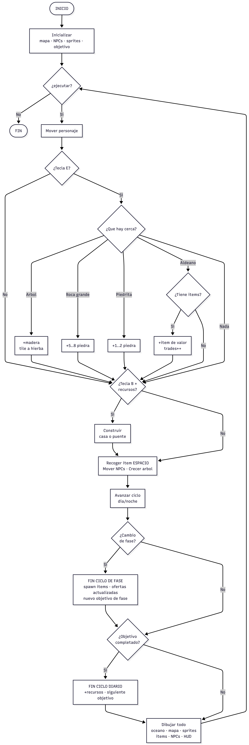
Figura 1. Diagrama de flujo general del bucle principal del juego



Figura 1.1 Diagrama de clases

5.1 Maquinas de estado
Las siguientes figuras muestran las maquinas de estado para las clases que tienen comportamiento por estados. Aldeano y Habitante comparten la misma estructura de tres estados, aunque Habitante usa A* internamente.

5.2.1 Aldeano

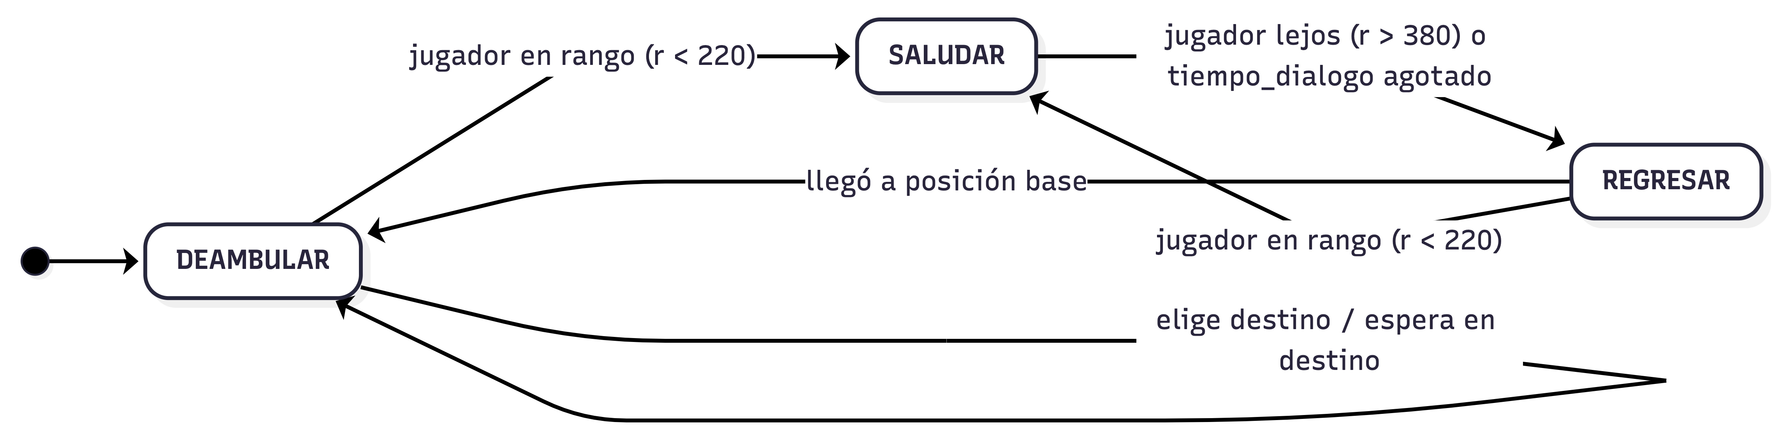
Figura 2.1. Maquina de estados — clase Aldeano

5.2.2 Habitante

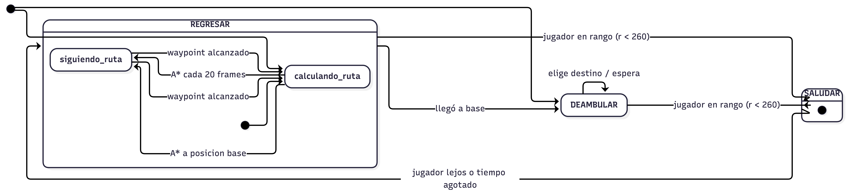
Figura 2.2 Maquina de estados — clase Habitante (con A* en SALUDAR y REGRESAR)

5.2.3 Personaje
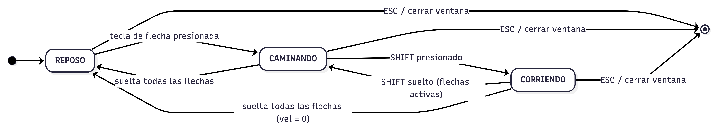
Figura 2.3. Maquina de estados — clase Personaje

5.2.4 Item
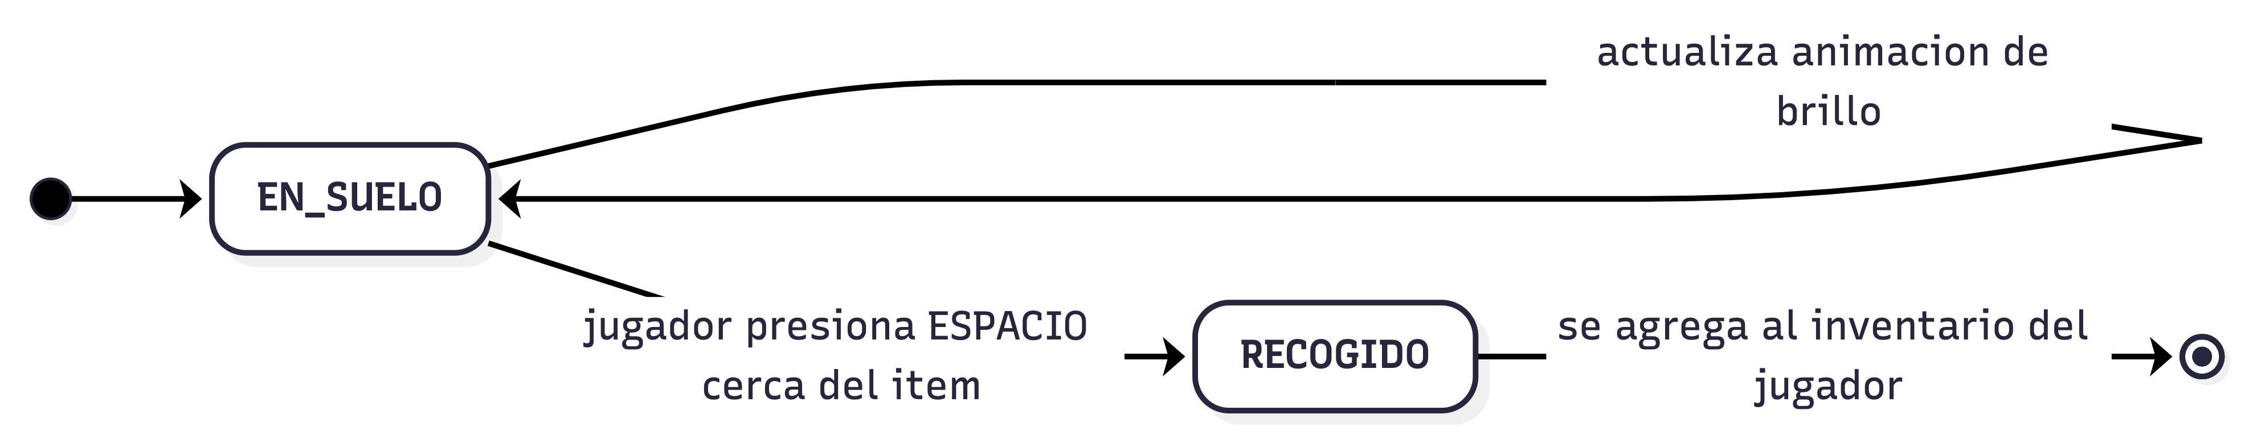
Figura 2.4. Maquina de estados — clase Item

6. Dificultades encontradas
La primera fue que los Aldeanos heredaran de SpriteAnimado para mantener la misma cadena de herencia del proyecto anterior. El problema es que SpriteAnimado hereda de TileSet y TileSet necesita cargar un archivo de imagen. Como los aldeanos se dibujan con código no hay imagen que cargar, y cada que intentaba crear un aldeano tronaba con un error de que no encontraba el archivo.
En Python no es obligatorio seguir exactamente la misma cadena de herencia. Si la clase nueva no necesita lo que da la clase padre, es mejor no heredar de ella y solo duplicar lo que si se necesita. Por eso Aldeano no hereda de nada, tiene sus propios atributos de posición y velocidad directamente.
La segunda fue el tiempo de carga del mapa. Con el mapa de 5000x5000 y todos los tiles dibujados individualmente, al principio tardaba como 20 segundos en cargar. El problema era que estaba llamando getTileHierba() dentro del ciclo de construcción y esa función usa randint cada vez, lo cual no es el problema real. El verdadero cuello de botella era hacer Surface.blit() miles de veces en el ciclo principal en vez de una sola vez al inicio. Cuando se cambió para pregenerar el mapa completo en un solo Surface al inicio, el tiempo de carga bajo a menos de 3 segundos. Eso es lo que hace imagen_mapa.
Otro detalle menor fue que los diálogos de los aldeanos tienen caracteres especiales como acentos. En Windows a veces esto causa problemas dependiendo del encoding del archivo. La solución fue simplemente quitarles los acentos a las frases del dialogo para evitar errores.

7. Conclusión
Esta práctica me ayudo a entender para que sirve la herencia en programación orientada a objetos. Es poder reutilizar comportamientos que ya funcionaban. El ciclo de día, los aldeanos y el sistema de inventario son cosas que no existían antes, pero el movimiento del personaje, el A* y la cámara funcionan igual que en el proyecto anterior.
La diferencia entre Aldeano y Habitante: los dos hacen lo mismo visualmente, pero uno llega a su destino en línea recta y el otro rodea los obstáculos.
Se puede agregar música de fondo y que los aldeanos digan cosas diferentes según la hora del día. También se podría actualizar a los ítems para reaparecer con el tiempo y que el mapa no se quede vacío.

